新 书 推 荐
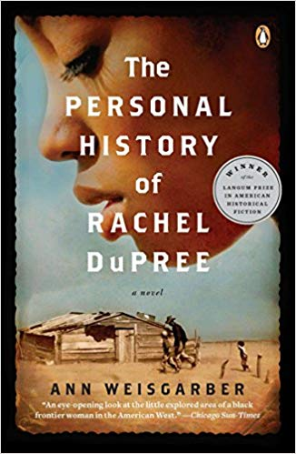
中文书名：《蕾切尔列传》
英文书名：THE PERSONAL HISTORY OF RACHEL DUPREE
作 者：Ann Weisgarber
出 版 社：Pan Macmillan
代 理 人：ANA/Cindy Zhang
页 码：336页
出版时间：2008年7月
代理地区：中国大陆、台湾
审读资料：电子稿
类 型：文学

- 《蕾切尔列传》现已入围2009英国柑橘小说奖初选名单，并将Ann Weisgarber 成功送入2009柑橘新人奖决选名单。
- 得克萨斯文学研究所“最佳处女作奖”（Texas Institute of Letters Best First Novel Award）决选三部作品之一：该奖在美国备受推重，前任获奖者包括《老无所依》的作者考麦克·麦卡锡（Cormac McCarthy），以及《断背山》的编剧拉里·麦克默特里（Larry McMurtry）。
- 《蕾切尔列传》还入围了史蒂文·特纳奖的最佳处女作奖。
- 法国知名购书会“消闲俱乐部”预计在2009.06-08的书目中,将《蕾切尔列传》列入“先锋首演”选集，隆重推出。

内容简介：
以处女作而论，《蕾切尔列传》在情绪渲染方面算得上浓墨重彩。它讲述了蕾切尔·杜普利波澜壮阔的一生：一名农奴之女，一位在南达科塔州毫无指望的荒原上捍卫家园的慈爱母亲。

1917年，蕾切尔为杜普利夫人当厨师。这个专横的杜普利夫人是一家男性寄宿公寓的女家长，而这个公寓则坐落于臭气熏天的芝加哥屠宰场区中。就在那里，蕾切尔爱上了杜普利夫人英俊的儿子，士兵艾萨克；不料艾萨克却狮子大开口，以160英亩荒地作为爱情的筹码。蕾切尔明知自己的爱慕得不到回应，却还是和这个男人定下一桩交易：如果她把他的要价翻倍，即再拱手献上160英亩的土地，那么他将娶她并带她离开此地。——这是一个令蕾切尔后悔终生的决定。她不仅要忍受丈夫自我毁灭式的傲慢，同时还要对抗大自然的不可抗力，先是一场灼人的干旱，紧接着又是一个索命的寒冬。母亲的天性促使蕾切尔下定决心给予她的孩子最好的生活，即使这意味着她必须离开艾萨克·杜普利。

这部小说不仅情节动人，而且主题宏伟，它讲述了一个女人如何在乖戾的命运之下矢志不移，取得最终胜利的故事；此外，它还以非凡的气势逐一讨论了关于家庭、母性和归属感的等等问题。它与芭芭拉·金索瓦所著的《毒漆树圣经》（The Poisonwood Bible）异曲同工，有时，它甚至能让你回忆起《草原上的小木屋》（Little House on the Prairie.）。

作者简介：

Ann Weisgarber，美国俄亥俄州克德林市出生长大，获休斯顿大学社会学硕士学位。先于一高中就职，后转于一专科学校教授社会学。因受南达科塔州一铺草防空洞中的一只烹调炉，以及一幅无名妇女的照片之启发，Ann用了7年的时间写出了这部《蕾切尔列传》。此外，她和她的丈夫还是徒步旅行发烧友，每年至少徒步穿越一座国家公园。目前她正在集中精力书写她的下一部小说，故事主题与1900年的加尔维斯敦飓风有关。

谢谢您的阅读！
请将反馈信息发至：张滢（Cindy Zhang）
安德鲁﹒纳伯格联合国际有限公司北京代表处
北京市海淀区中关村大街甲59号中国人民大学文化大厦1705室
邮编：100872
电话：010-82504506
传真：010-82504200
Email：Cindy@nurnberg.com.cn
网址：www.nurnberg.com.cn

